vk.com/spasti_detei
- ok.ru/spastidetei facebook.com/spastidetei
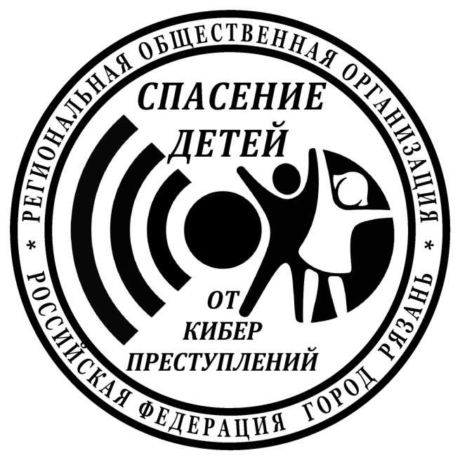
Дети в
опасности.

http://www.62ru.ru/
Генеральный директор центра
Центра ” Спасение детей от кибер преступлений ”

Пестов Сергей Владимирович
8 900 903 77 08

ОСТАНОВИМ УБИЙСТВО ДЕТЕЙ!
СОХРАНИМ ПОКОЛЕНИЕ!

Современными идеологами и психиатрами иностранных разведок разработаны новые тактики уничтожения народонаселения посредством нейролингвистического программирования (НЛП), применяемыми в глобальной сети Интернет. Эти методики применяются иностранными военными в подразделениях подготавливающих террористов, диверсантов, киллеров. В последнее время в Российской Федерации фиксируются массовые случаи применения этой тактической, изощренной войны на наших детях.

За последние 5 лет по данным Всемирной Организации Здравоохранения Россия занимает первое место по количеству детских суицидов в мире.
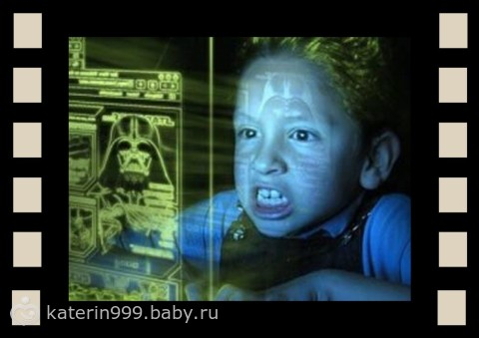
Родители не подозревают о наличии такой опасности, считая, что их ребенок застрахован от такого несчастья ввиду правильного воспитания, хорошего социального статуса семьи, достаточного благосостояния, избытка внимания и понимания между детьми и близкими.
К сожалению, это мнение ошибочно, в социальных сетях детям зачастую, преподносится по тактически отработанной схеме информация, формирующая у подростков 10- 18 лет деструктивное восприятие мира и окружения. Детей, путем технически грамотного «зомбирования», уничтожают. Ребенок может попасть в сети независимо от его психологического настроя. Родителям, для предотвращения возможного влияния на ребенка со стороны интернет убийц необходимо соблюдать определенные правила поведения, выработать правила контроля потока информации и воспитывать культуру получения её ребенком.
Какие шаги необходимо предпринять чтобы не потерять ребенка? И что делать если есть признаки воздействия?
Постоянно анализируйте страницы детей в социальных сетях, их личных страницах. Первое, на что стоит обратить внимание - псевдоним ребенка, аватар (главная фотография), открытость (закрытость) профиля, группы (сообщества), видеозаписи, фотографии и "друзья". В случае, если профиль закрыт для просмотра, попытайтесь выяснить, причину, а также, предложить показать его содержимое. Помните, что излишняя анонимность в сети Интернет имеет определенные веские причины. Детей вовлекают в непринужденных, зачастую игровых формах, проводя плановый отсев, устанавливая круг интересов, контактов, получая данные из личной жизни путем общения, вовлечения в разные игровые сообщества, виртуальные клубы по интересам в зависимости от наклонностей детей.
Из открытого профиля ребенка в социальной сети злоумышленники получают максимально возможную информацию, которая в дальнейшем ими используется. Ребёнок может стать, как и сам жертвой, так и быть вовлеченным в преступные действия, путем манипулирования сознания внушением чувства недосягаемости и безнаказанности.
Самым страшным и необратимым процессом воздействия на детей стало массовое вовлечение их в суицидальные группы, в которых романтизируется смерть, популяризируется уход из жизни. Воздействовать на ребенка могут не только путем прямого контакта в переписке в социальных сетях, но и через предложения просмотра видео обсуждения сериалов, в помощи решения домашнего задания. Так же могут предлагаться определенные онлайн книги, рекомендации по прочтению литературы и прослушивание музыки. В группах, рекламирующих современную одежду и обувь. Важно знать моменты обработки детей специалистами этого смертоносного направления. 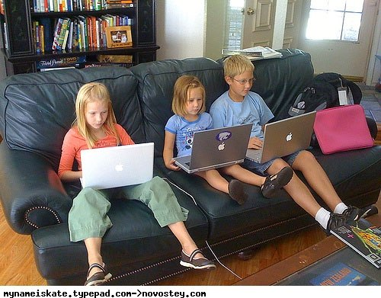

Вот некоторые значимые признаки:
↓В сохраненных картинках ребенка появляются изображения из групп отрицающие моральные ценности, - к примеру, пропагандирующие вседозволенность, критикующие семью и школу, пропагандирующими курение, наркотики, нетрадиционные половые взаимоотношения, отрицающие религию, бога, критикующие традиции и праздники, а также появление видео и картинок, настраивающих на атеизм.
↓В своих изображениях, публикуемых на страницах соцсетей, детьми могут размещаться фотографии самоунижения, оскорбления себя в разных и порой даже жестоких формах, вплоть до нанесения себе травм, в частности и порезов.
↓Символичными являются сохранение фотографий китов, медуз, кошек, бабочек, единорогов (что тоже символично, -смерть едет на единороге в ад), съемки с высоты, крыш и чердаков.
↓Размещение и публикация стихотворений определенных поэтов к примеру, С. Есенина, И Бродского, афоризмов писателей книг мистической направленности и пропагандирующих суицид и эвтаназию.
↓Следует обратить внимание на круг друзей и подписчиков, изучить оставленные ребенком комментарии в различных группах.

Внешние признаки
↓Неоправданное желание похудеть, вступление в группы анорексии, сохранение фотографий худых девушек и юношей, и наоборот, размещение изображений критикующих полных людей в оскорбительных формах.
↓Чрезмерное потребление кофе, нарушение сна, ранний утренний подъем.
↓Долгое времяпрепровождение за компьютером, планшетом, в мобильном телефоне, постоянный обмен сообщениями.
↓Ношение одежды преимущественно черных тонов, возможно с символикой, пропагандирующей смерть.
↓Рисование на руках планет, саинтистских, масонских знаков, перевернутых крестов, сатанинских звезд и различных символов, побуждение сделать татуировки.
↓Перекрывании лица на фотографиях как руками, так и закрытие деталями одежды, демонстрация в фотографиях безымянного пальца.
↓Копирование на страницы музыки с откровенной символикой мартинизма, сатанизма, фашизма.
↓Скрывание от родителей и близких внутренних переживаний
↓Просмотр и обсуждение сериалов мистической направленности, со сценами жестокости, насилия.
↓Установление паролей, скрытие информации на всей девайсах, использование графического ключа для входа, постоянная очистка используемых браузеров, корзины.
↓Просмотр видео с пропагандой атеизма и ЛГБТ.
↓ Из субкультурной моды помимо одежды темных тонов в символике используются определенные бренды, к примеру, кроссовки "НАЙК", сигареты "Мальборо" или "Винстон".
↓Выбривание девушками височной части головы, окрашивание волос в яркие зеленые и красные, синие цвета.
↓Сохранение различных аниме, вплоть до порнографического характера.
↓Использование определенного сленга в переписках и сообщениях оставляемых в общем доступе, к примеру, в комментариях. 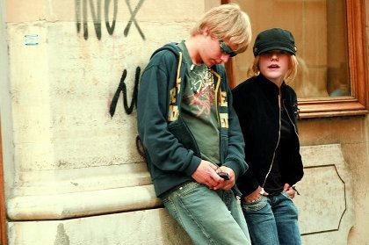
↓Размещение и копирование музыкальных групп определенной направленности, различных музыкальных направлений и течений, с использованием символики пропагандирующую смерть.
↓Ведение специальных дневников с характерными рисунками и подборками, и возможными дальнейшими публикациями в сети.
↓Желание установить напротив кровати зеркало.
↓Открытие электронных кошельков и банковских платежных систем.
↓Установление специальных браузеров для анонимного просмотра и входа в глубинный интернет.
↓Игры в определенных приложениях, в которых имеются внутренние чаты.
↓Установление на смартфоны приложений для видео и аудио онлайн трансляции.

